CKV- Simon van Hasselt huiswerk: maak een kunst kwartet. Zoek vier verschillende afbeeldingen van de twee kunstenaars /onderwerpen die op dit vel staan en plak ze op. Zoek de namen van de kunstwerken op en schrijf ze in de goede volgorde op de juiste kaartjes. Elk kwartet geef je één achtergrondkleur. | Zuil en kapiteel  Venus van Milo  Olympische spelen  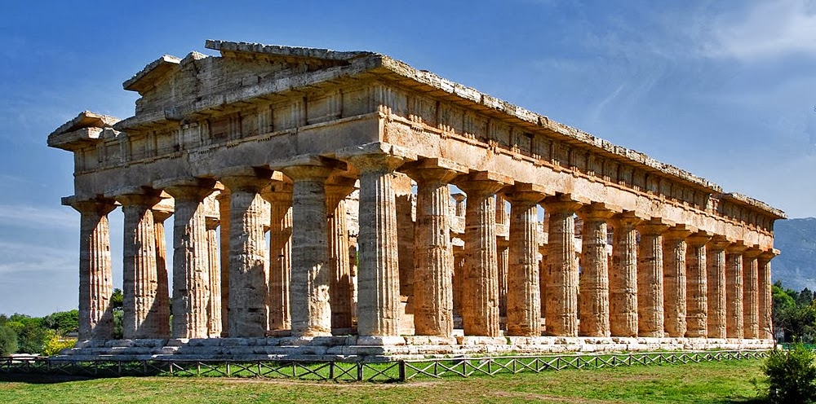  Oude Grieken: Tempel | Tempel  Venus van Milo  Olympische spelen  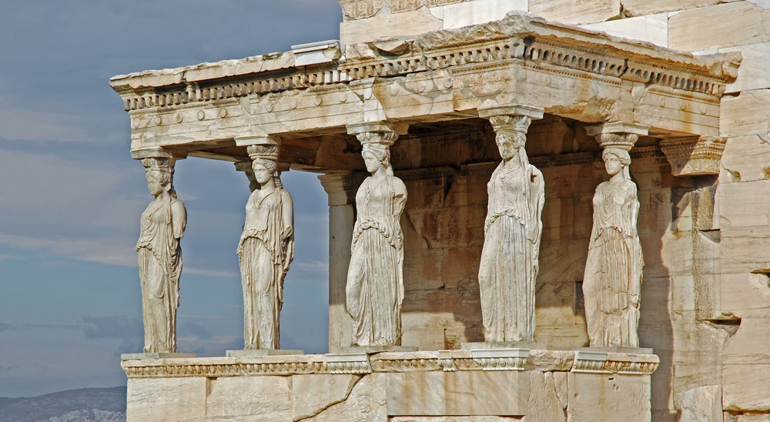  Oude Grieken: Zuil en kapiteel
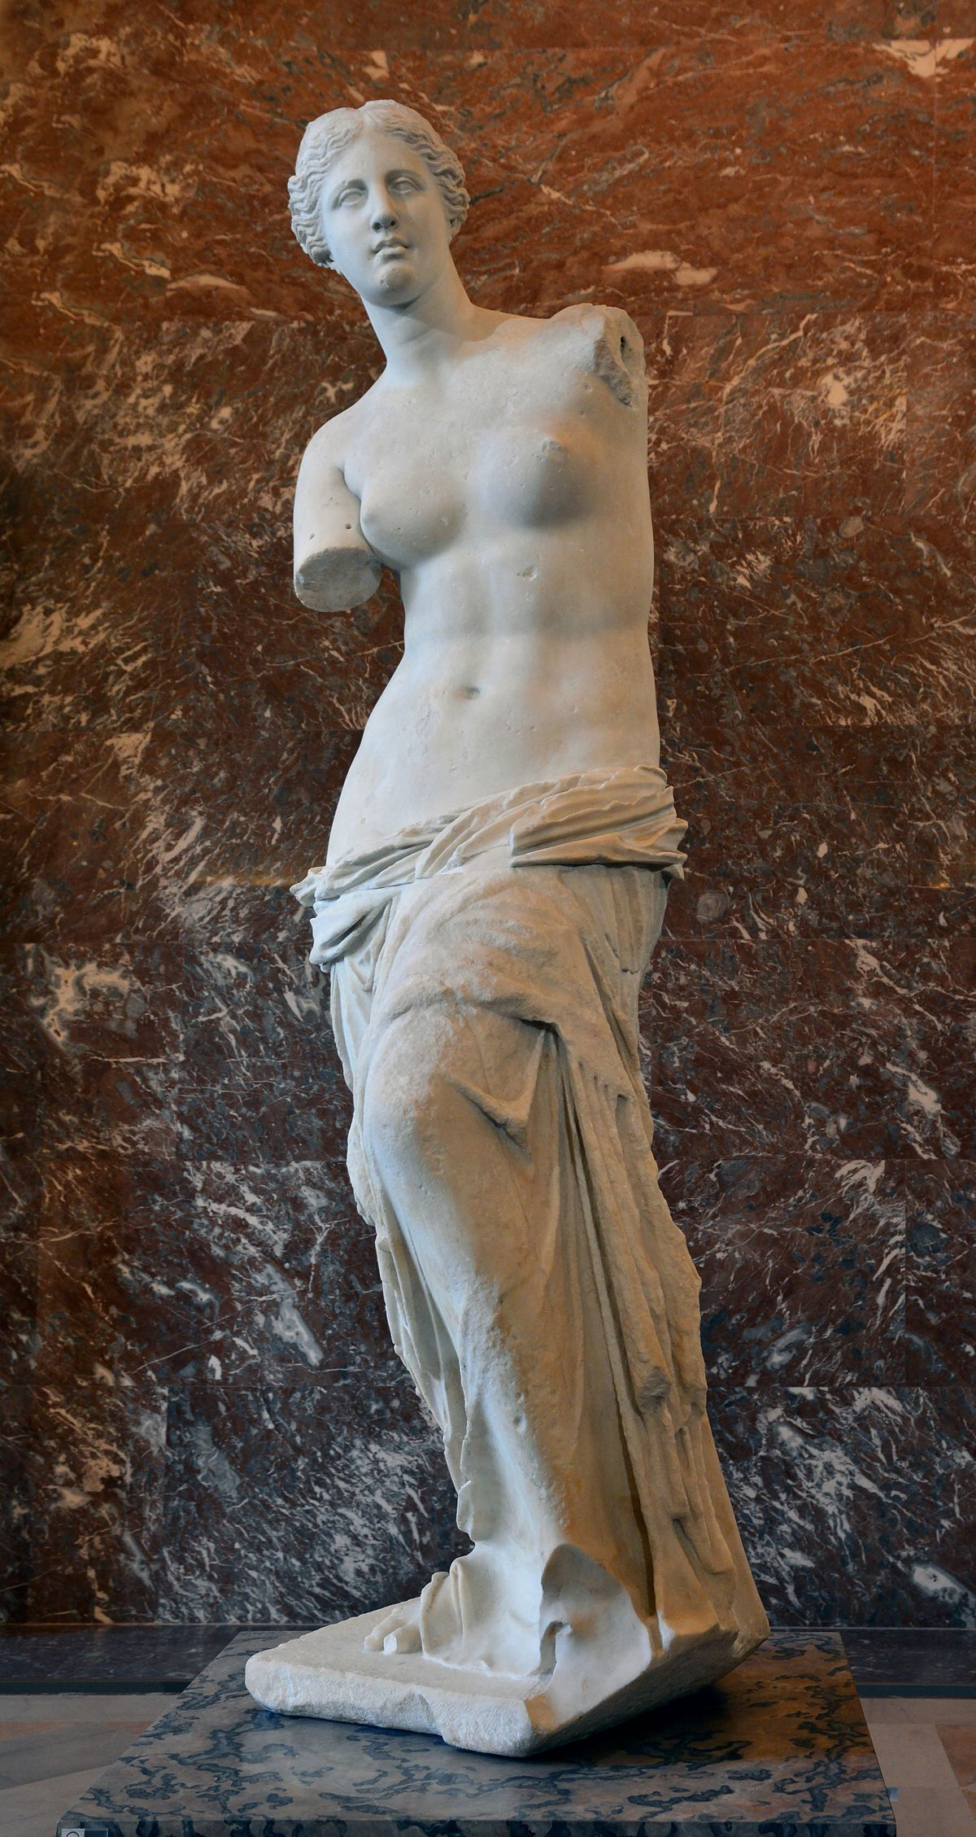  Zuil en kapiteel  Tempel  Olympische spelen  Oude Grieken: Venus van Milo | Zuil en kapiteel  Venus van Milo  Tempel  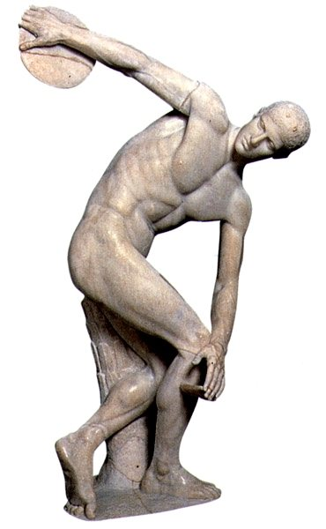  Oude Grieken: Olympische spelen | Aquaduct  Soldaat & Keizer  Galei  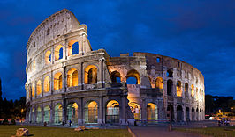  Romeinen: Colosseum
Colosseum  Soldaat & Keizer  Galei  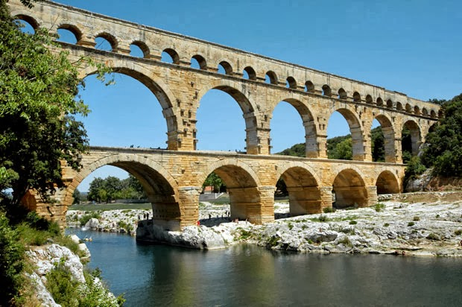  Romeinen: Aquaduct | Aquaduct  Colosseum  Galei  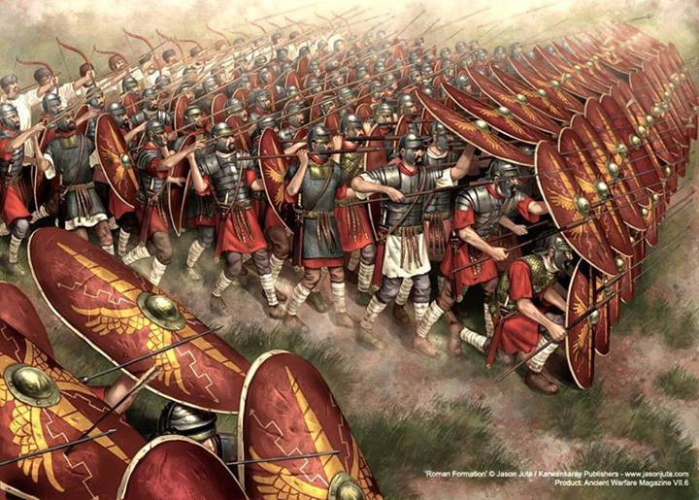  Romeinen: Soldaat & Keizer | Aquaduct  Soldaat & Keizer  Colosseum  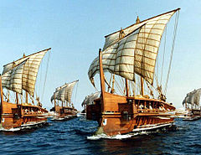  Romeinen: Galei

